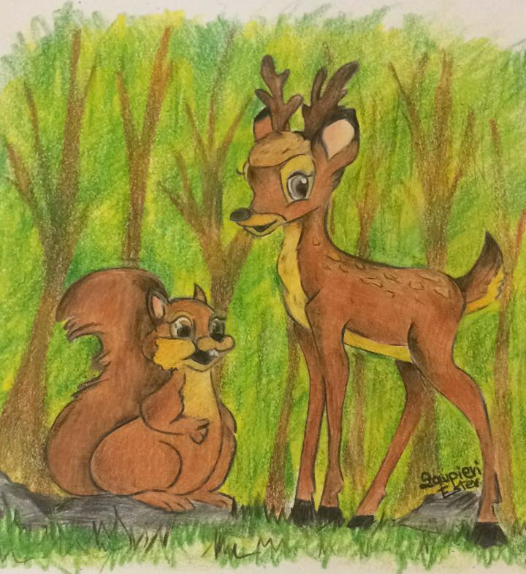
CENTRO ESTIVO 2017

Alla scoperta degli animali
del bosco

SCHEDA DI ADESIONE
DATI ANAGRAFICI
Cognome________________ | Nome_______________
Data di nascita | Luogo di nascita
Residente in via |  |  | N°
Comune di |  | CAP
Telefono | Cellulare 1
Cellulare 2
E-mail
Note alimentari e/o varie
Utilizzo del pulmino ANDATA RITORNO fermata________________
Persone incaricate per il ritiro del bambino e/o attesa alla fermata dello scuolabus:

SCELTA DELLE SETTIMANE DI ADESIONE
- Quota di € 10.00 per l’assicurazione su infortuni durante le attività (per ciascun figlio partecipante)
Indicare nella tabella le settimane di frequenza, se part time (senza pasto) o full time (con pasto); indicare la partecipazione di eventuali fratelli e il numero degli stessi.
MESE DI LUGLIO
SETTIMANA | PART-TIME |  | FULL-TIME
 | 1° figlio | 2° figlio e succ. | 1° figlio | 2° figlio e succ.
DAL 03 AL 7 LUGLIO | 40.00€ | 30.00€ n.___ | 55.00€ | 45.00€ n.___
DAL 10 AL 14 LUGLIO | 40.00€ | 30.00€ n.___ | 55.00€ | 45.00€ n.___
DAL 17 AL 21 LUGLIO | 40.00€ | 30.00€ n.___ | 55.00€ | 45.00€ n.___
DAL 24 AL 28 LUGLIO | 40.00€ | 30.00€ n.___ | 55.00€ | 45.00€ n.___
Importo mese di luglio: € __________ + quota assicuraz. € 10,00 . Totale da pagare mese di luglio € __________
MESE DI AGOSTO
SETTIMANA | PART-TIME |  | FULL-TIME
 | 1° figlio | 2° figlio e succ. | 1° figlio | 2° figlio e succ.
DAL 31 LUGLIO AL 4 AGOSTO | 40.00€ | 30.00€ n.___ | 55.00€ | 45.00€ n.___
DAL 7 ALL’ 11 AGOSTO | 40.00€ | 30.00€ n.___ | 55.00€ | 45.00€ n.___
DAL 21 AL 25 AGOSTO | 40.00€ | 30.00€ n.___ | 55.00€ | 45.00€ n.___
DAL 28 AGOSTO AL AGOSTO | 40.00€ | 30.00€ n.___ | 55.00€ | 45.00€ n.___
Importo mese di agosto: € ________________ + quota assicurazione € 10,00 (se non pagata a luglio) .
Totale da pagare mese di agosto € __________

MODALITA’ DI PAGAMENTO
Versamento dell’intera quota di partecipazione per le settimane prescelte del mese al quale ci si iscrive al Comune di Tambre IBAN: IT 90 Y 02008 61330 000002714785 Unicredit S.p.A. – agenzia di Tambre Intestato a: Comune di Tambre servizio di Tesoreria.

AUTORIZZAZIONI
- Dichiaro che quanto segnalato, relativamente alla salute di mio figlio è vero e sollevo il centro estivo, gli operatori addetti a seguire i bambini da responsabilità derivanti da problematiche di salute conosciute, ma non dichiarate nel presente modulo. Eventuali modifiche verranno tempestivamente comunicate.
- Ho preso visione dell’informativa riguardante la tutela della privacy ai sensi del D.Lgs 196/2003 do il mio consenso al trattamento dei dati personali di mio figlio, secondo quanto previsto dal decreto citato.
- Autorizzo il centro estivo di Tambre ad effettuare fotografie ed utilizzare le immagini che ritraggono mio figlio per la promozione delle attività istituzionali, a scopo didattico per le finalità e con le modalità dichiarate.
- Autorizzo mio figlio a rientrare a casa in autonomia al termine delle attività, esonerando il servizio da ogni responsabilità.
- Autorizzo le seguenti persone a riprendere mio figlio al termine delle attività o alla fermata del pulmino (nome e cognome) ………………………………………………………………………………………………………………

Il sottoscritto…………………….……….………………………………………………………………………………….…genitore di …………………………………………………......................................................... chiede l’iscrizione presso il centro estivo.

Data: …………………………………………………………… Firma:………………………………………

